 | Министерство науки и высшего образования Российской Федерации  Федеральное государственное автономное образовательное учреждение  высшего образования  «Московский государственный технический университет  имени Н.Э. Баумана  (национальный исследовательский университет)»  (МГТУ им. Н.Э. Баумана)

ФАКУЛЬТЕТ «Радиоэлектроника и лазерная техника» (РЛ)

КАФЕДРА «Технологии приборостроения» (РЛ6)

Лабораторная работа №3

по дисциплине: Радиоавтоматика. Системы автоматического управления

Студент: Субботин Дмитрий Сергеевич

Группа: РЛ6-81

Преподаватель: Селезнева Мария Сергеевна

Москва, 2025 г.
Задание: выполнить исследование устойчивости замкнутой САУ по заданной передаточной функции разомкнутой системы.
1. Переходная функция разомкнутой системы;
2. Расчет передаточной функции замкнутой системы;
3. Расчетные выражения для обоснования устойчивости разомкнутой системы по алгебраическому критерию Гурвица;
4. Годограф Найквиста разомкнутой системы, на основании которого делается вывод об устойчивости замкнутой системы;
5. Переходная функция замкнутой системы;
6. Проверка полученных результатов путем компьютерного моделирования переходных процессов разомкнутой и замкнутой системы в MatLab;
7. Выводы по всем полученным результатам.

- Передаточная функция разомкнутой системы:
$$W_{р}(s)= \frac{1}{0,05s^{4}+0,1s^{3}+s^{2}+s+1}$$
Переходная функция h(t) – реакция системы на единичное ступенчатое воздействие:
$$H(s)=\frac{W_{р}(s)}{s}=\frac{1}{s(0,05s^{4}+0,1s^{3}+s^{2}+s+1)}$$

- Передаточная функции замкнутой системы:
$$W_{з}=\frac{W_{р}}{1+W_{р}}=\frac{1}{0,05s^{4}+0,1s^{3}+s^{2}+s+1+1}==\frac{1}{0,05s^{4}+0,1s^{3}+s^{2}+s+2}$$
Характеристический полином замкнутой системы:
$$D\left(s\right)=0,05s^{4}+0,1s^{3}+s^{2}+s+2$$

- Оценка устойчивости по критерию Гурвица
Коэффициенты полинома разомкнутой системы:
$$a0​=0,05; a1​=0,1; a2​=1; a3​=1; a4​=1$$
Матрица Гурвица:

$$H=\left(\begin{matrix}a1 & a3 & 0 & 0 \\ a0 & a2 & a4 & 0 \\ 0 & a1 & a3 & 0 \\ 0 & a0 & a2 & a4\end{matrix}\right)=\left(\begin{matrix}0.1 & 1 & 0 & 0 \\ 0.05 & 1 & 1 & 0 \\ 0 & 0.1 & 1 & 0 \\ 0 & 0.05 & 1 & 1\end{matrix}\right)$$

Диагональные определители:
$$∆_{1}=a1=0.1>0$$
$$∆_{2}=det\left(\begin{matrix}0.1 & 1 \\ 0.05 & 1\end{matrix}\right)=0.1∙1-0.05∙1=0.05>0$$
$$∆_{3}=det\left(\begin{matrix}0.1 & 1 & 0 \\ 0.05 & 1 & 1 \\ 0 & 1 & 1\end{matrix}\right)=0.1∙(1∙1-1∙0.1)-1∙(0.05∙1-2∙0)=0.04>0$$
$$∆_{4}=det\left(\begin{matrix}0.1 & 1 & 0 & 0 \\ 0.05 & 1 & 1 & 0 \\ 0 & 0.1 & 1 & 0 \\ 0 & 0.05 & 1 & 1\end{matrix}\right)=∆_{3}∙1=0.04>0$$

Так как все миноры положительны, система устойчива по критерию Гурвица.

- Годограф Найквиста разомкнутой системы
$$W_{р}\left(jω\right) =\frac{1}{0,05{(jω)}^{4}+0,1{(jω)}^{3}+{(jω)}^{2}+jω+1}= =\frac{1 }{0,05ω^{4}-0,1{jω}^{3}-ω^{2}+jω+1}= = \frac{1}{(0,05ω^{4} - ω²+1) + j(ω-0,1ω^{3})}$$
Обозначим: $A(ω)=0,05ω^{4} - ω²+1$; $B(ω)=ω-0,1ω^{3}$.
Умножаем числитель и знаменатель на комплексно-сопряжённое:
$$W_{р}\left(jω\right)=\frac{A(ω)-jB(ω)}{A^{2}(ω)+B^{2}(ω)}=P\left(ω\right)+jQ(ω).$$
Тогда вещественная и мнимая части:
$$P\left(ω\right)=\frac{A\left(ω\right)}{A^{2}\left(ω\right)+B^{2}\left(ω\right)}; Q\left(ω\right)=\frac{-B\left(ω\right)}{A^{2}\left(ω\right)+B^{2}\left(ω\right)}$$

- Проверка в Matlab
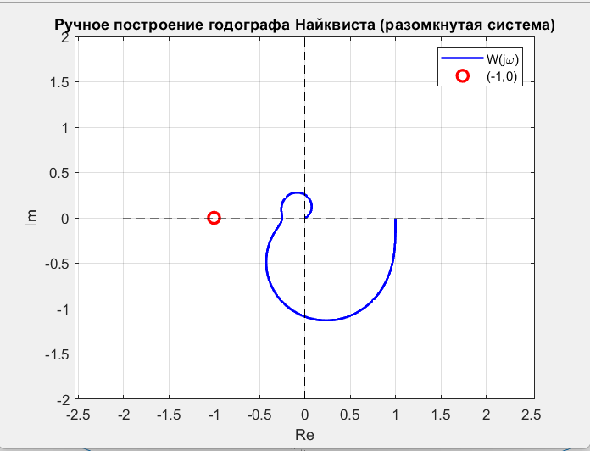

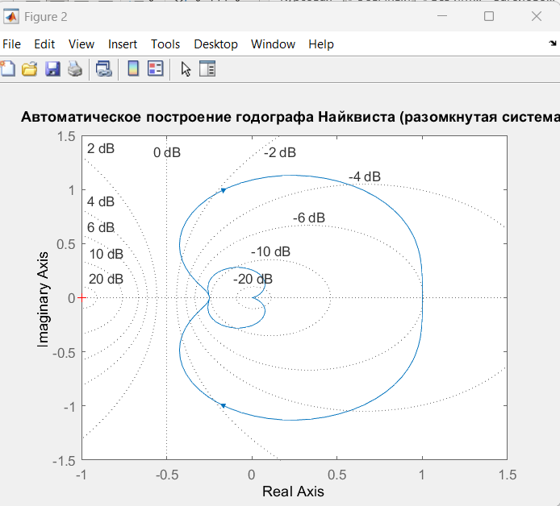
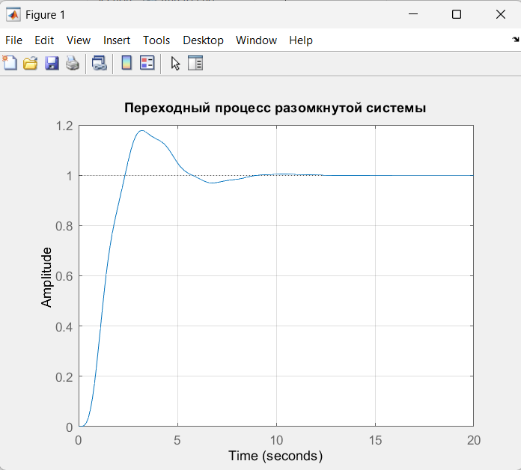

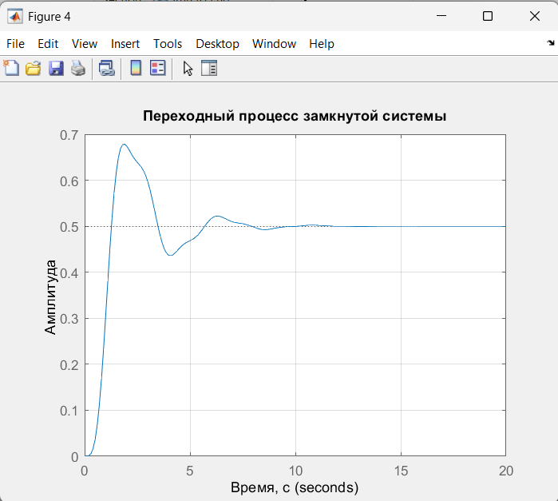
Переходные функции имеют затухающий колебательный характер.

- Выводы по лабораторной работе
В ходе выполнения работы проведено исследование устойчивости замкнутой САУ с единичной обратной связью. По результатам расчетов и моделирования установлено следующее:
Критерий Гурвица. Для характеристического полинома замкнутой системы
D(s) = 0,05s^4 + 0,1s^3 + s^2 + s + 1
составлена матрица Гурвица 4×4. Вычислены диагональные миноры. Все миноры положительны, следовательно, по алгебраическому критерию Гурвица разомкнутая система устойчива.
Построенный годограф Найквиста не охватывает критическую точку (-1; j0). Согласно первой формулировке частотного критерия, замкнутая система устойчива.
Результаты теоретического анализа и численного эксперимента в MatLab полностью совпадают.

